<https://www.exportcenter.ru/international_markets/events/>

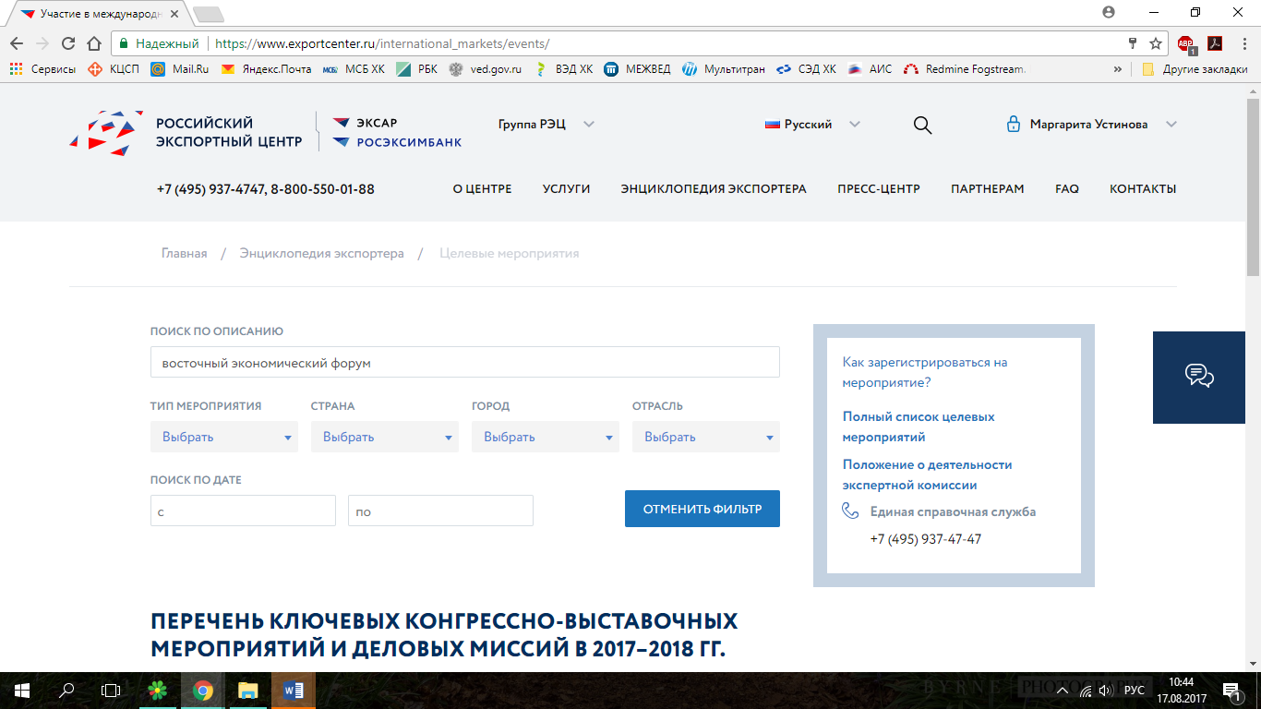

Необходимо ввести названия мероприятия

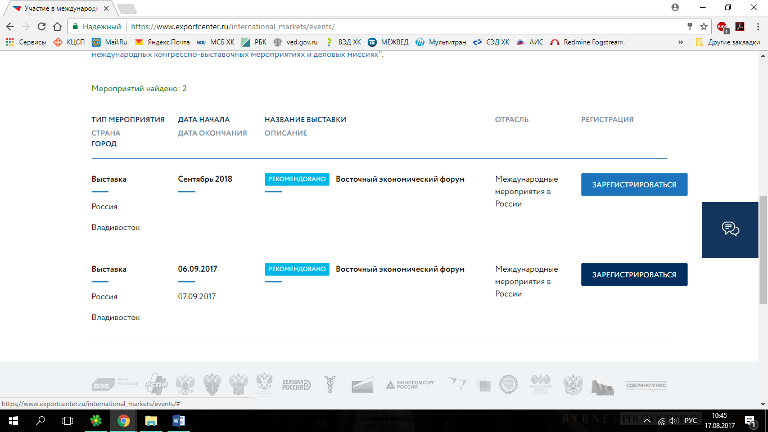

Необходимо нажать зарегистрироваться

